НАБОР и ДОНАБОР на 2026-2027 учебный год по виду спорта “ПУЛЕВАЯ СТРЕЛЬБА” в группы спортивной подготовки:
- Набор. Прием документов в группы спортивной подготовки осуществляется СТРОГО С 10 АВГУСТА ПО 20 АВГУСТА 2026 года через портал Госуслуг:
- Начальная подготовка 1-го года обучения (дисциплина – “пистолет пневматический”): девочки, мальчики 2015-2016 г.р.
- Начальная подготовка 1-го года обучения (дисциплина – “винтовка пневматическая”): девочки, мальчики 2015-2016 г.р.

- Донабор. Прием документов в группы спортивной подготовки осуществляется СТРОГО С 11 АВГУСТА ПО 20 АВГУСТА 2026 года через портал Госуслуг:
- Начальная подготовка 3-года обучения (дисциплина – “винтовка пневматическая”): юноши, девушки 2014-2015 г.р.

- Учебно-тренировочный этап 4-года обучения (одно вакантное место дисциплина “винтовка пневматическая”, одно вакантное место “пистолет пневматический/малокалиберный”): юноши, девушки 2009-2011 г.р. Требование к спортивному разряду – второй спортивный и выше по виду спорта “пулевая стрельба” в соответствующей дисциплине (винтовка/пистолет).

1 ШАГ
✔ Подать заявление через портал Госуслуг. Запись будет доступна СТРОГО С 11 ПО 20 АВГУСТА!

КАК ПОДАТЬ ЗАЯВЛЕНИЕ ЧЕРЕЗ ГОСУСЛУГИ:
1. Выбрать услугу: Запись в спортивную организацию
2. Начать
3. Выбрать населенный пункт (г. Вологда)
4. Выбрать вид спорта
5. Выбрать организацию (АУ ДО ВО СШОР Витязь)
6. Выбрать соответствующую группу
7. Записаться в группу
8. Выбрать: ФИО, дата рождения, пол
9. Указать родитель или опекун
10. Ввести данные: СНИЛС ребенка
11. Указать номер телефона родителя или законного представителя
12. Отправить заявление

ОБРАТИТЕ ВНИМАНИЕ! На портале Госуслуг размещено предварительное расписание учебно-тренировочных занятий (оно будет скорректировано):

2 ШАГ
✔ Пройти процедуру индивидуального отбора
Прием нормативов запланирован на 22 августа 2026 года.
График проведения тестирования будет выложен после обработки всех полученных заявлений.
К выполнению нормативов допускаются ТОЛЬКО дети с медицинскими справками об отсутствии противопоказаний к занятию видом спорта (вид спорта должен быть прописан в справке) и справкой из психоневрологического диспансера подтверждающей, что поступающий не обращался за помощью психиатра или невролога, не состоит на учете у этих специалистов в связи с заболеваниями.
Оригиналы медицинских справок необходимо предоставить в приемную комиссию до 20 августа 2026 года.
Прием контрольных нормативов (тестирование) будет осуществляться в соответствии с ФССП по виду спорта «пулевая стрельба»
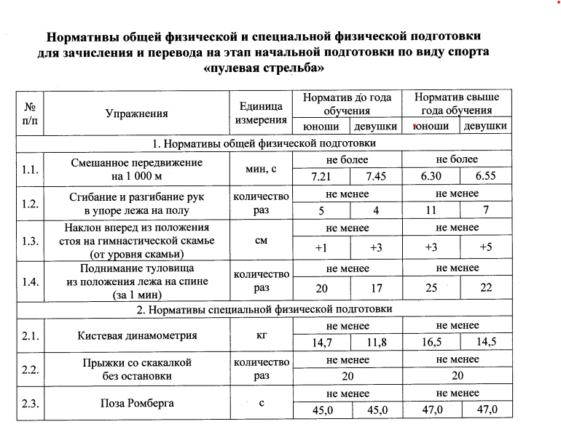
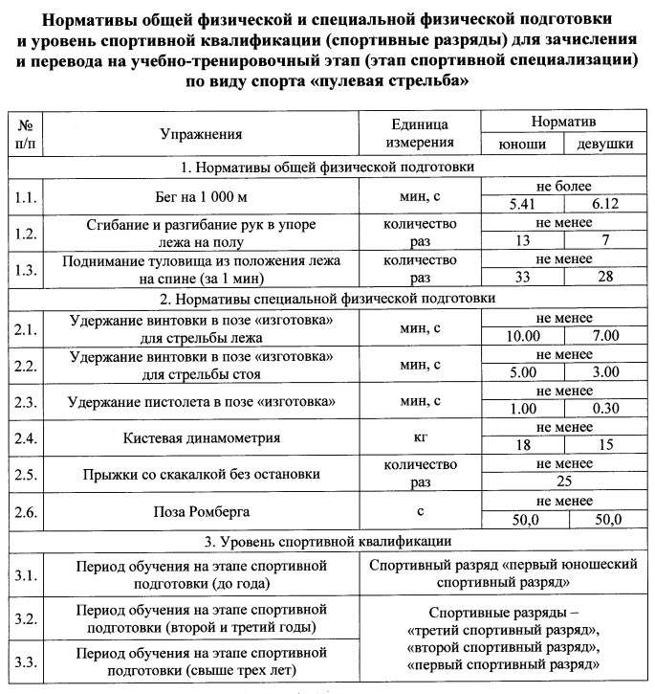
3 ШАГ
✔Для тех, кто пройдет отбор и будет рекомендован к зачислению - ПРИНЕСТИ ОРИГИНАЛЫ ДОКУМЕНТОВ по адресу: г. Вологда, ул. Гагарина, д. 44 а, стадион «Витязь», здание трибун, спортивный отдел (2-й этаж, кабинет 204), тел. 8(8172) 33-80-90, доб. 825.
ПЕРЕЧЕНЬ документов, предоставляемых в приемную комиссию (после зачисления)
1. Заявление (по форме несовершеннолетнего);
2. Копия св-ва о рождении;
3. Медицинская справка о допуске к тренировочной и соревновательной деятельности по пулевой стрельбе.
4. Справка из психоневрологического диспансера, подтверждающая, что поступающий не обращался за помощью психиатра или невролога, не состоит на учёте у этих специалистов в связи с заболеваниями.
5. Фото 3*4 – 2 штуки;
6. Согласие на обработку персональных данных (по форме несовершеннолетнего);
7. При наличии действующего спортивного разряда, необходимо предоставить приказ о присвоении спортивного разряда и зачетную классификационную книжку спортсмена.
8. Если спортсмен ранее проходил спортивную подготовку в другой организации, то необходим приказ об отчислении.
✔График приема документов:
понедельник – пятница с 09:00 до 12:00 ч., с 14:00 до 16:00 ч.

